Nofsza poprowadzi urodzinową loterię dla marki SINCLAIR
Spółka Nofsza, specjalizująca się we wdrażaniu i prowadzeniu akcji aktywizacyjnych konsumentów, poprowadzi loterię dla marki SINCLAIR. Loteria skierowana jest do przedsiębiorców z branży HVAC zajmującej się inżynierią sanitarną obejmującą m.in. instalacje, klimatyzacji, chłodzenia i ogrzewania.

Marka SINCLAIR świętuje 20 rocznicę powstania marki. Jej klienci z okazji jubileuszu za każde wydane 100 zł otrzymają jeden los. Aby wziąć udział w tej okolicznościowej loterii, wystarczy zakupić produkt Sinclair u autoryzowanego dystrybutora, zarejestrować fakturę na www.loteria.sinclair.pl i oczekiwać na losowanie!

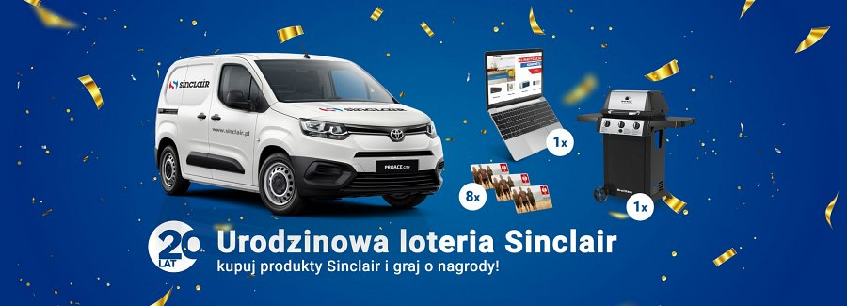
Przedsiębiorcy w każdym miesiącu będą mogli wygrać atrakcyjne nagrody, m.in. laptop Apple, grill gazowy Broi King Royal, karty podarunkowe do sklepu Engelbert Strauss, elektryczną hulajnogę czy bezprzewodowe słuchawki. Nagrodą główną jest samochód Toyota PROACE CITY. W jej losowaniu wezmą udział wyłącznie uczestnicy, którzy otrzymali nie mniej niż 300 losów w loterii.
Nofsza sp. z o.o. odpowiada za organizację loterii oraz opracowanie jej mechanizmu, Eura7 za techniczne wdrożenie. Zgłoszenia odbywają się na www.loteria.sinclair.pl od 1 marca 2022 do 10 listopada 2022 r.

